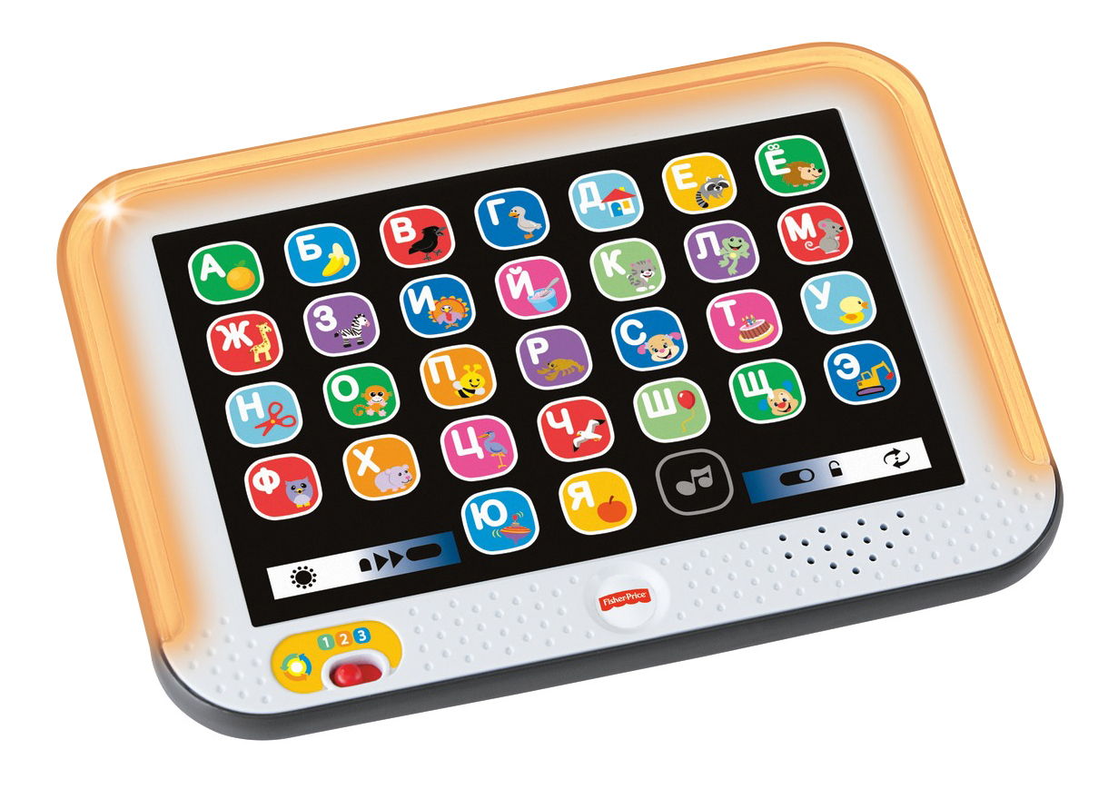
«Откуда же берётся
увлечение детей электронными игрушками?»

Все дети вырастают, взрослеют, становятся взрослыми, заводят семьи и становятся родителями – это закон жизни. Воспитывая собственных детей, взрослые могут снова прикоснуться к детству. Все родители стараются своему ребенку дать то, что сами не имели в детстве. Родители стараются, чтобы детство дочери или сына было радостным, интересным, ярким, похожим на чудесную сказку. Воспоминания о детстве остаются на всю жизнь.
Детства не бывает без игрушек. В современных магазинах можно купить игрушки, которые сделаны по самым прогрессивным технологиям. Дети времен СССР играли с деревянными пирамидками, незатейливыми куколками, мишками, зайчиками. Современным детям доступно очень многое и теперь они могут играть в интерактивные игрушки. На рынке развлекательных товаров для детей интерактивные игрушки стали новинкой. При помощи этих игрушек ребенок получает полезные знания и навыки в процессе самой игры. Интерактивные игрушки умеют танцевать, двигаться, разговаривать, выражать эмоции. Такие игрушки развлекают малыша смешными песенками, затейливыми танцами, комическими рассказами и при этом создают хорошее настроение не только у ребенка, но и у родителей. Ассортимент интерактивных игрушек огромен, поэтому родители могут выбрать ту игрушку, которая понравится малышу и одновременно выполняет какую – либо полезную функцию.

При помощи говорящих интерактивных игрушек, например, ребенок, сможет учить новые слова, будет учиться развивать речь, правильно произносить слова и делать нужную интонацию. Такие игрушки помогут развить коммуникационные навыки. Но некоторые родители могут возразить: зачем ребенку эти навороченные игрушки, если сами родители часами играют с ребенком, разговаривают, стараются всячески развивать его фантазию и мышление. С этим мнением можно согласиться только наполовину. Игрушка, конечно, не может стать полноценным воспитателем ребенка. Достаточно много времени должны уделять ребенку родители, чтобы он чувствовал себя нужным и любимым. Но ребенок не все время проводит с родителями и когда он остается один, ему нужно уметь принимать самостоятельные решения. Мама и папа для ребенка это родители, а игрушка играет роль друга, с которым можно провести время в одиночестве. Родители должны помочь ребенку найти такого друга, и интерактивные игрушки в этом случае приходят на помощь.

Для родителей, которые хотят купить своему ребенку все самое лучшее, интерактивные или электронные игрушки являются наиболее оптимальным вариантом. Ребенок изучает окружающий мир и приобретает необходимые навыки в игре. Играя, ребенок может научиться писать, читать, рисовать, считать. Игры дают знания о мире насекомых, птиц и животных. В процессе игры у детей развивается скорость реакции, логическое мышление, улучшается концентрация внимания. Все развивающие и обучающие программы для детей направлены на психологическое и умственное развитие ребенка.
Дети разных возрастов отличаются особенностями психики и интеллектуальными способностями, поэтому для разных возрастных категорий есть свои интерактивные (развивающие) игры. Подбирая игры, которые будут интересны и полезны для ребенка, также учитывают и индивидуальные особенности ребенка.

Интерактивные и электронные игрушки это новые современные игрушки. Для того чтобы играть с простыми игрушками, нужно иметь воображение, игровые навыки и просить родителей участвовать в игре. На смену простым игрушкам пришли игрушки нового поколения, которые стали активными партнерами в игре, участниками и друзьями. Для родителей, которые хотят, чтобы ребенок играл какое- то время самостоятельно, такие игрушки стали находкой. Дети с новыми друзьями тоже всегда играют с удовольствием.

Полезно ли ребенку играть с электронными игрушками? Интерактивные и электронные игрушки помогают ребенку воспринимать окружающий мир при помощи всех органов чувств – зрения, слуха, обаяния, осязания.

